1.Раскрась только те предметы, в названии которых есть звук [У] 2.Найди раскрась букву «У» красным карандашом.

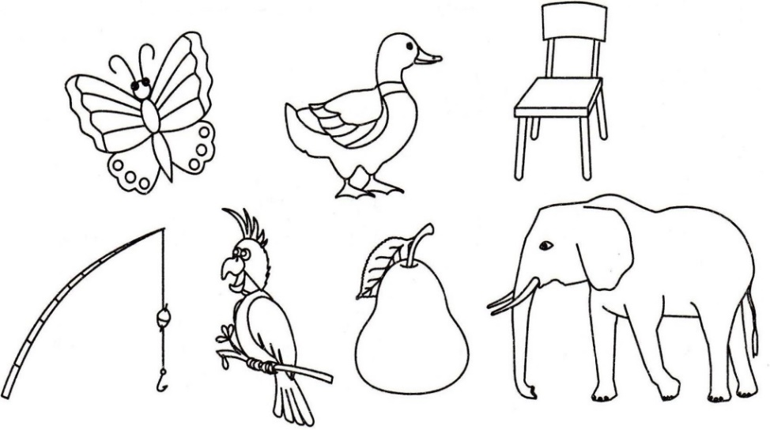 

3.Найди и обведи красным цветом букву «У» в кружок.



4. Определи, где спрятался звук [У] в словах. Напиши букву «У» в начале, середине или в конце слова (полосочки), а под буквой нарисуй символ гласного звука (красный кружок).

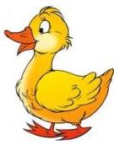  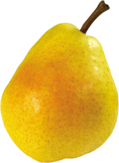  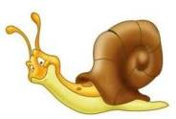

**** **** ****  ****  ****

5..Напиши букву У.

D:\Логопедия\конспекты мои\Старшая группа\Фонетические фтонт\4 Звук и буква У\88190477_10023.jpg

6. Раскрась ту букву «У», которую поймал рыбак.

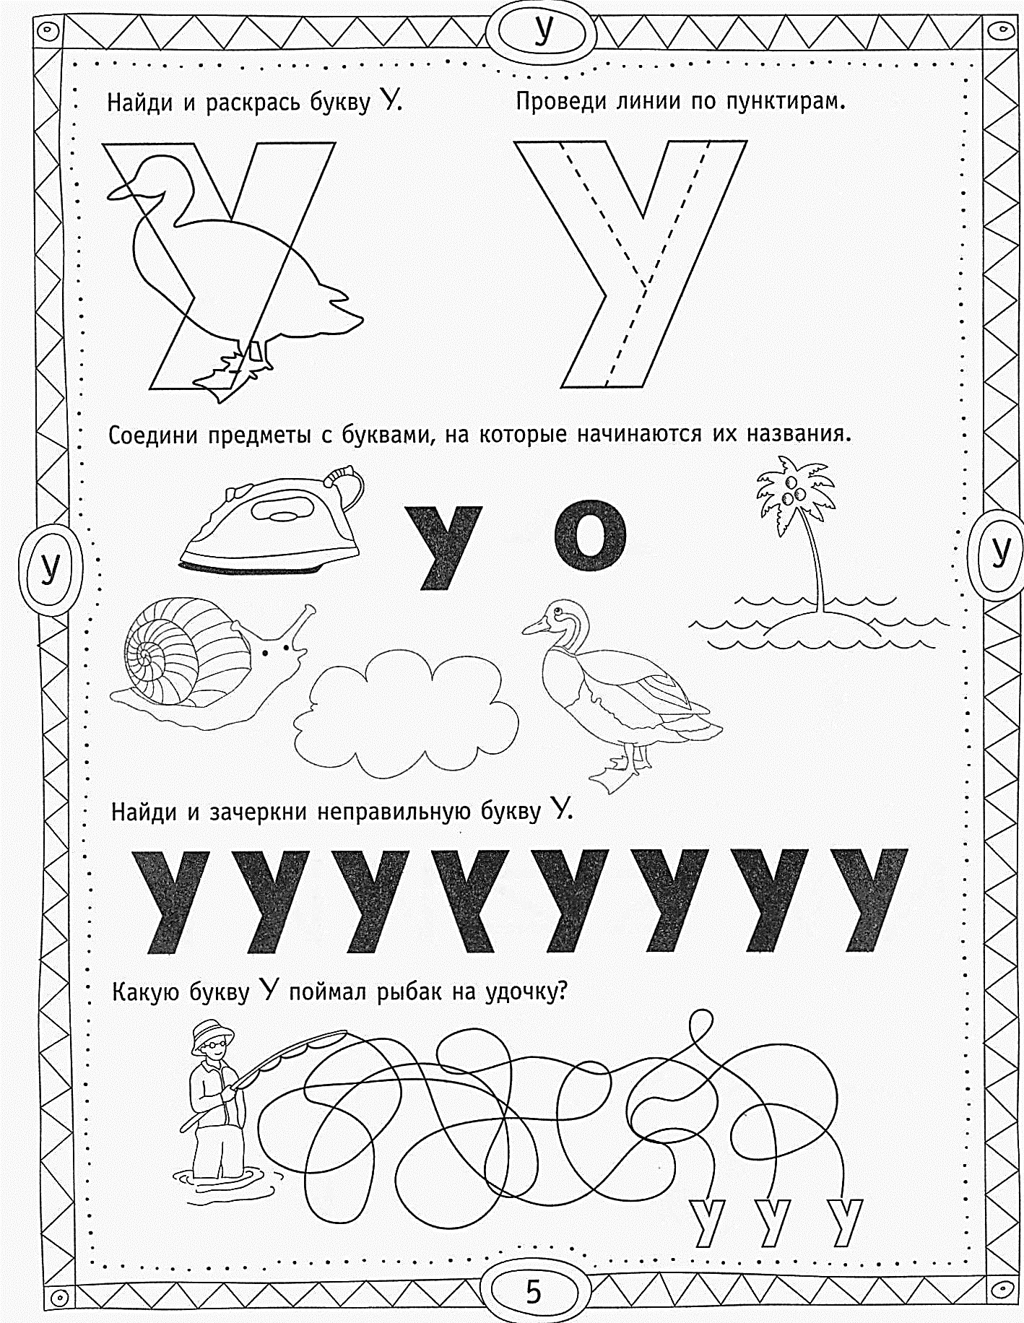

7. Найди все буква «А» и подчеркни красным карандашом. Буквы «У» обведи красным карандашом в кружок.

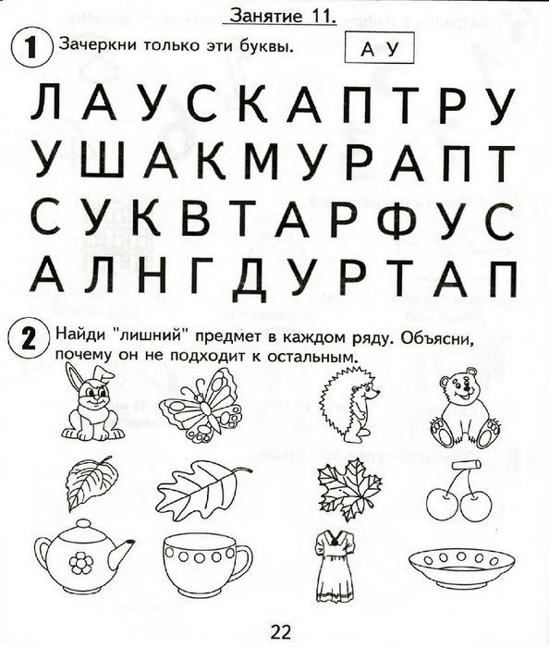

8. Раскрась треугольники – красным, прямоугольники – синим, 9. Собери на ниточку такие же бусы, как на образце.

квадраты – зелёным, а круги – жёлтым цветом.

Посчитай фигуры и запиши внутри фигуры их количество.

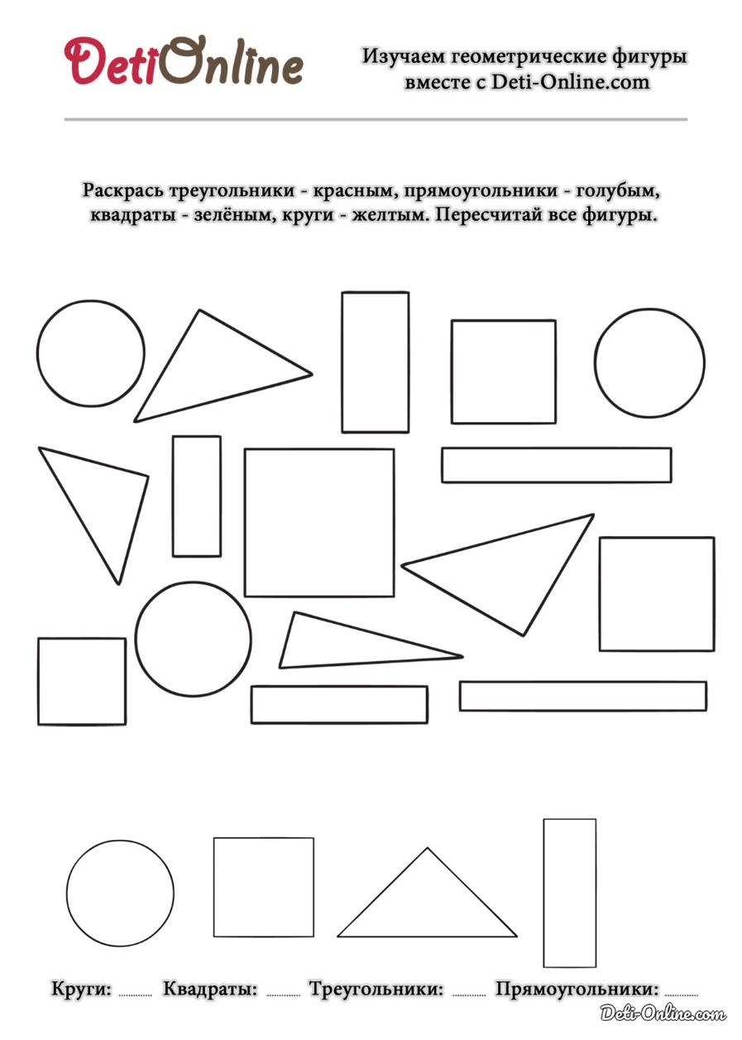 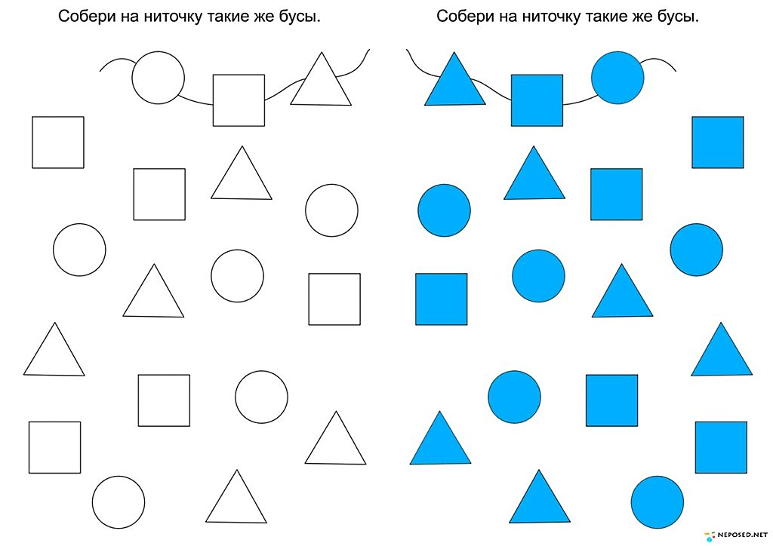

10. Перенеси фигуры на новые места. Большие фигуры уменьшай, 11. Заполни пустые клеточки в таблице нужными

а маленькие – увеличивай. по цвету и форме фигурами.

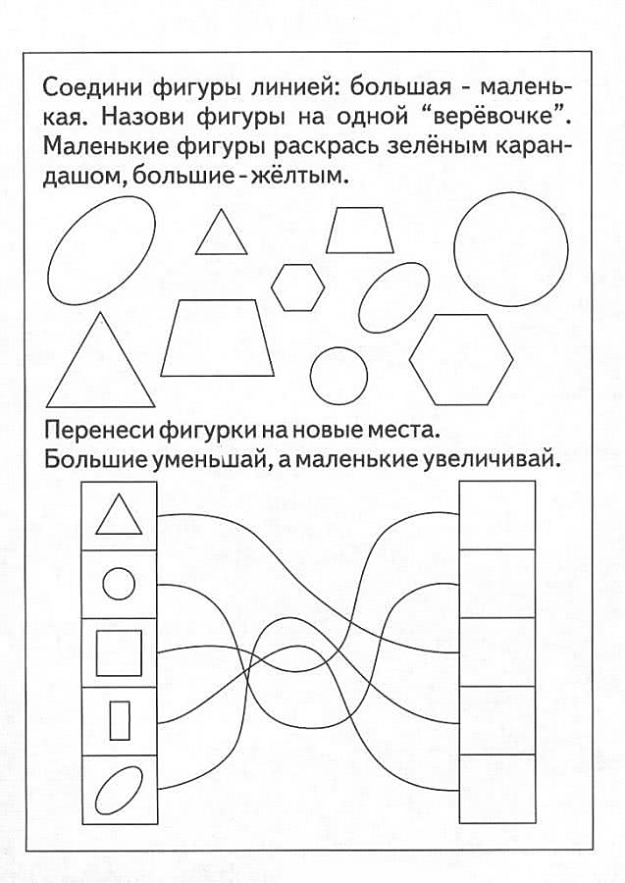 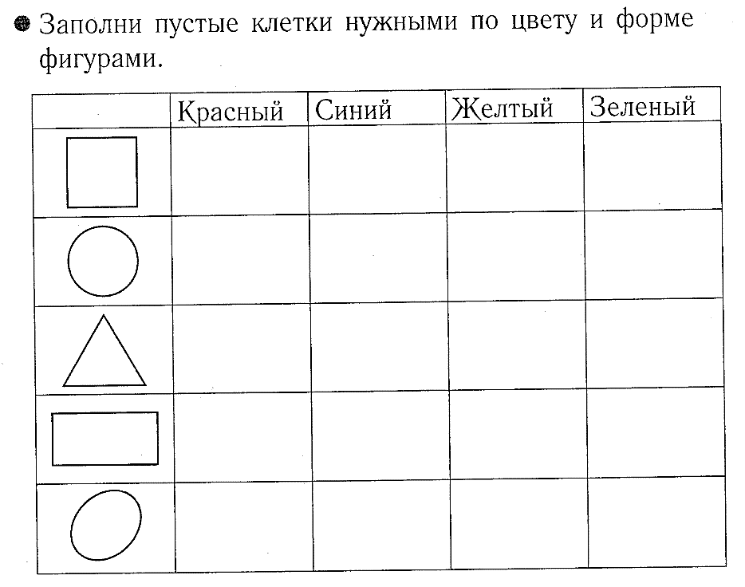

12. Раскрась только те геометрические фигуры, из которых состоит рыбка.

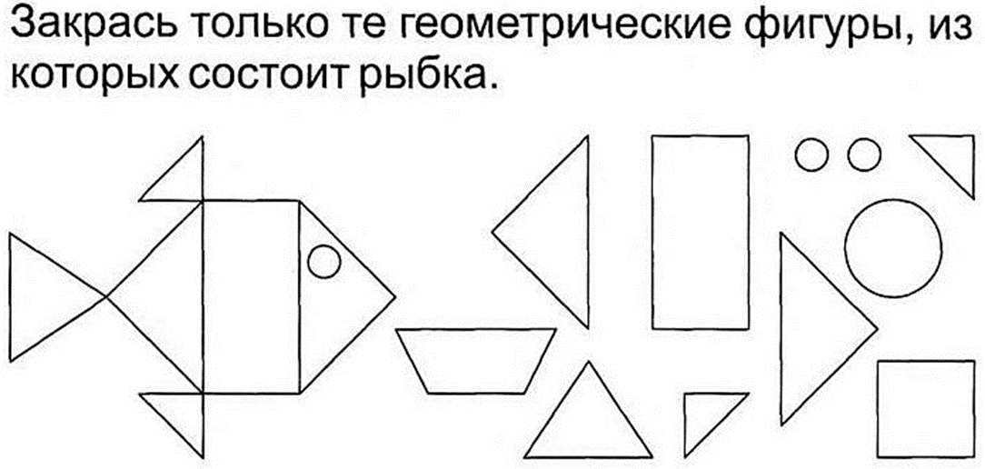

13. Впиши пропущенные числа.

